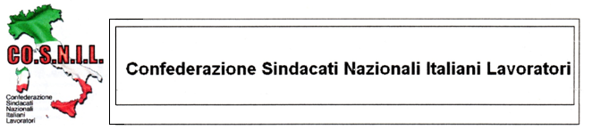
PROT. ___________
DATA ___________
Spett.le
________________________
________________________
________________________
Oggetto: Permesso Sindacale RSA

Con la presente, Vi comunico che il/la Sig./ra___________________________________________ VS. dipendente e
r.s.a. di questa O.S. fruirà per lo svolgimento del proprio mandato, del permesso sindacale retribuito per i______seguent_____ giorn_____________________________
Data _______________
Distinti Saluti

Cosnil Confederazione Sindacati Italiani Lavoratori – Casella Postale 82 – 10135 Torino
Tel. e Fax. 011346601 Cell. 320 9478840 – Email: cosnil@libero.it
Url. www.cosnilitalia.altervista.org

